Rapport projet

Description de notre projet :

-Notre projet consiste a développer une liste des champions de League of Legends ainsi que son "lore", une vidéo associe, La listes des sorts...
La collections des champions sera un Dictionnaire.
On y ajoutera un système de gestion d'utilisateur au démarrage de l'application permettant de modifier les contenu de dictionnaire si il a les droits.

Au démarrage de l'application on sera inviter a se connecter ou alors s'inscrire et sera obligé de se connecté pour rentrer dans l'application.

Il y aura une extension de l’utilisateur qui sera un administrateur qui pourra ajouter , modifier ou supprimer des champions car riot (l'entreprise qui s'occupe du jeux) fait souvent des mis a jour (tous les 15 jours environ) et cette administrateur géreras cela.

Du coup on a un diagramme d’utilisation telle que :

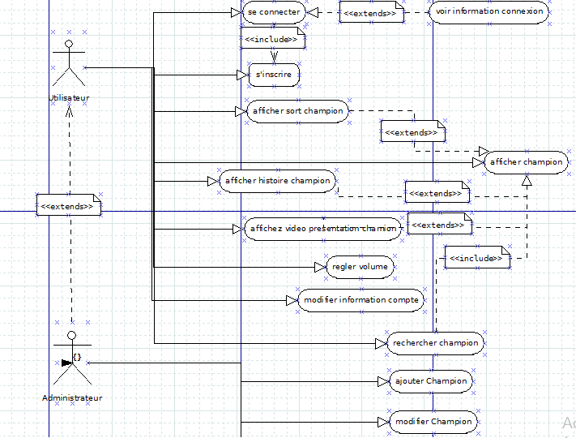
explication

On a décider dans le diagramme des cas d'utilisations de mettre tout les états que l'on
peut voir dans le story board.
On a du coup choisi de mettre les états :
.de l'utilisateur:
->Se connecter
->S'inscrire
->afficher champion
->afficher sort champion
->afficher histoire champion
->afficher la vidéo de présentation du champion
->régler volume
->modifier information compte utilisateur
->rechercher champion;
.de l'administrateur qui hérite de l'utilisateur et qui a en
plus :
->ajouter champion
->modifier champion
->supprimer champion

Pour voir le story bord ouvrir le fichier projet.bmpr sur balzamic.

Explication du story bord

L'application se lance sur un écran de connexion ou l'utilisateur doit rentrer ses identifiants.
Il a la possibilité d'ouvrir une petite fenêtre d'information.
Si l'utilisateur ne possède pas de compte utilisateur, il doit se créer un compte à l'aide du
bouton d'inscription qui redirige vers une nouvelle fenêtre.
Quand l'utilisateur parvient a se connecter, il arrive sur le menu principale.
Qui, lui permet de visualiser un carrousel , avec le nom du champion.
Il peut de même modifier le son de la musique de fond, modifier les informations de son compte dans une nouvelle fenêtre.
rechercher un champion dans la carrousel a l'aide de son nom.
Il peut aussi ouvrir une fenêtre permettant d'ajouter un nouveau champion a la collections( si il est administrateur)
En cliquant sur l'image d'un champion dans le menu , il accède a une page permettant de visualiser plusieurs
informations a propos du champions en naviguant au travers des onglets.
Si l'utilisateur possède le rôle d'administrateur il peut alors supprimer ou ajouter le champion de la liste.

Nous avons donc fait un diagramme des classes :

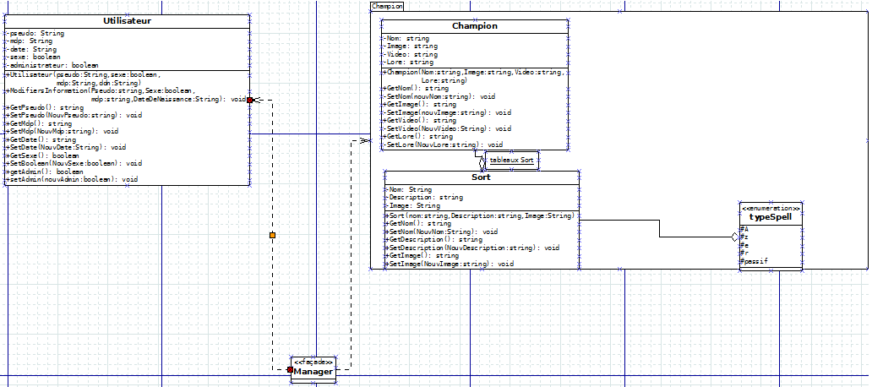

On peut deux zone bien séparer dans le diagramme uml:
-Dans une première partie On peut voir 1 classe :
-Une classe utilisateurs avec un pseudo, mdp ,date , sexe , et admin
Chaque utilisateurs peut modifier ces informations personnels avec la méthode
ModifiersInformation.
L’utilisateur est celui qui utilise l'application.
-Dans une deuxième partie on peut voir 2 classe et une enumeration:
Celle ci sont simple a expliquer, un champion sur League of legends comporte pas
mal de composant , il comporte :
-Un nom,
-Une histoire un "lore",
-Une vidéo de présentation,
-Une image,
-et 5 sorts avec a chacun ces propriétés.
Chacun des sorts sont catégoriser dans des types correspondant a des touches du
claviers sauf 1 qui est un passif(c'est à dire pas activable) et ils
Pour modéliser cela on a fais une classe champion avec en attributs: nom,lore,
Image (juste le titre de l'image) , Vidéo (juste le titre de la vidéo) et une
liste des sorts qui sont situé dont une autre classe.
La classe sort est composé des attributs suivant :
un nom, une description , une image(juste le titre) et un typeSpell qui est une
enumeration.
TypeSpell est compose de 5 truc : a,z,e,r,passif

Mais ces deux parti sont relier a l’aide d’une classe manager qui fait office de façade.

On a du coup un diagramme de structure qui ressemble a ça :
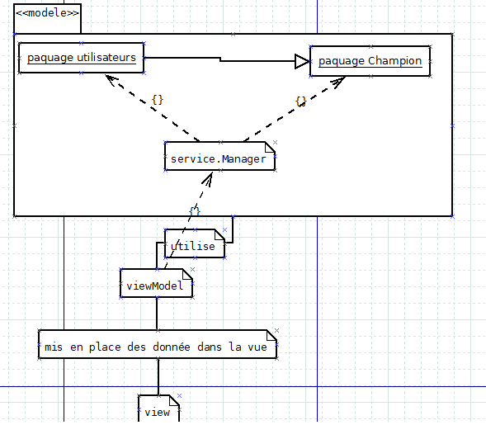
Il explique que le view model est obliger de passer par Manager pour avoir axer au model et que le model est séparer en deux d’un coter utilisateur et de l’autre champion et que seu²l le(s) utilisateur avec le rôle admin peuvent modifier les champion.

